Stojalo za mobilni telefon

V današnjem času je telefon nepogrešljiva naprava. Večkrat ga odložimo in nato iščemo. Velikokrat ga tudi preslišimo, ker ni dovolj glasen. Izdelajmo stojalo zanj, ki nam hkrati še ojača zvok. Pri izdelavi izdelka boste nekatere mere morali prilagoditi vašemu aparatu.

Za izdelavo potrebujemo:
• kotno ravnilo (kotnik)
• svinčnik
• vezano ploščo velikosti 200 mm x 150 mm x 10 mm
• belo lepilo za les
• brusni papir
• motorno rezljačo, tračni brusilnik, namizni vrtalnik
• načrt ali skico

IDEJNA SKICA IZDELKA »STOJALO ZA TELEFON«

Stojalo2 stojalo1
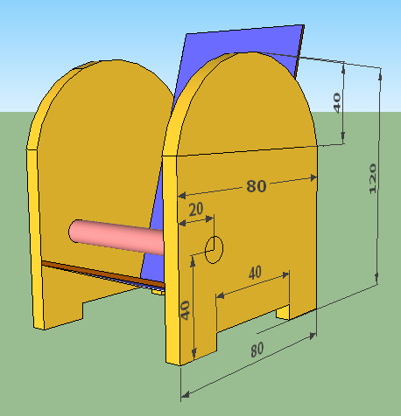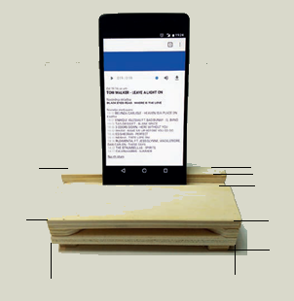
150150
6555
40
30
Reža za telefon je deb. telefona+ 3mm
10

Elementi (deli) stojala1, velikost in število kosov:
Zap.št. | Element stojala | Mere | Št. kosov
1. | Dno telefona | 150 x 65 x 10 | 1
2. | Element za zvočnik | 150 x 65 x 10 | 1
3. | Zgornji element spredaj | 150 x 30 x 10 | 1
4. | Zgornji element zadaj | 150 x 10 x 10 | 1
5. | Nogice telefona | 10 x 20 x 10 | 4

Tehnološki postopki izdelave elementov STOJALA ZA TELEFON:
- Prenos mer iz skice na papirno gradivo (vezana plošča debeline 10mm, 4 mm)
- Razrez sestavnih elementov STOJALA
- Brušenje robov
- Vrtanje
- Lepljenje elementov in sestavljanje STOJALA (upoštevanje idejne skice)
- Okrasitev z vzorcem - vžiganje (pirograf)
- Površinska zaščita s premazom (lak, barva).

Kriteriji skiciranja ideje (dopolni v DZ str. 24):
• material iz delovnih gradiv,
• majhno število sestavnih delov,
• orodje in stroji, ki so na voljo v delavnici,
• enostavna izdelava,
- _tehnična izvedba_(natančnost, robovi neostri, popacanost z lepilom,____

- _površinska zaščita_(barvna ali vzorčna okrasitev)____________________

Vpiši ime izbranega izdelka ____________?________________________

